

がくいんふくいんか

31か

と

－ のをえた

**37:1～11**ると、たちはでをたばねていました。すると、のがちがり、しかもまっすぐにっているのです。ると、あなたがたのがりにて、のにおじぎをしました。」たちはにった。「おまえはたちをめるになろうとするのか。たちをしようとでもうのか。」こうしてらは、のことや、ことばのことで、をますますむようになった。ヨセフはまた、ほかのをて、それをたちにした。は、「また、はをましたよ。ると、ととのがをしんでいるのです」とった。ヨセフがやたちにしたとき、はをしかってった。「おまえのたは、いったいなのだ。や、おまえの、さんたちが、おまえのところにみて、にしておまえをむとでもうのか。」たちはをねたんだが、はこのことをにめていた。（7～11）

1. Remnantがたがあります

1）エジプトののです

2）ペリシテのダゴンのです

3）カナンのバアル、アシェラとです

4）バビロンのとです

5）ローマのとです

2. Remnantがったがあります

1）ののです （創3:15）

2）のいけにえのです（出3:18）

3）インマヌエルのです （イザ7:14）

4）イエス・キリストのです（マタ16:16）

3.の７のRemnant（ヨセフ、モーセ、サムエル、ダビデ、エリシャ、イザヤ、パウロ）がったがあります

1）ののっているでした

2）のにちました

3）にいられました

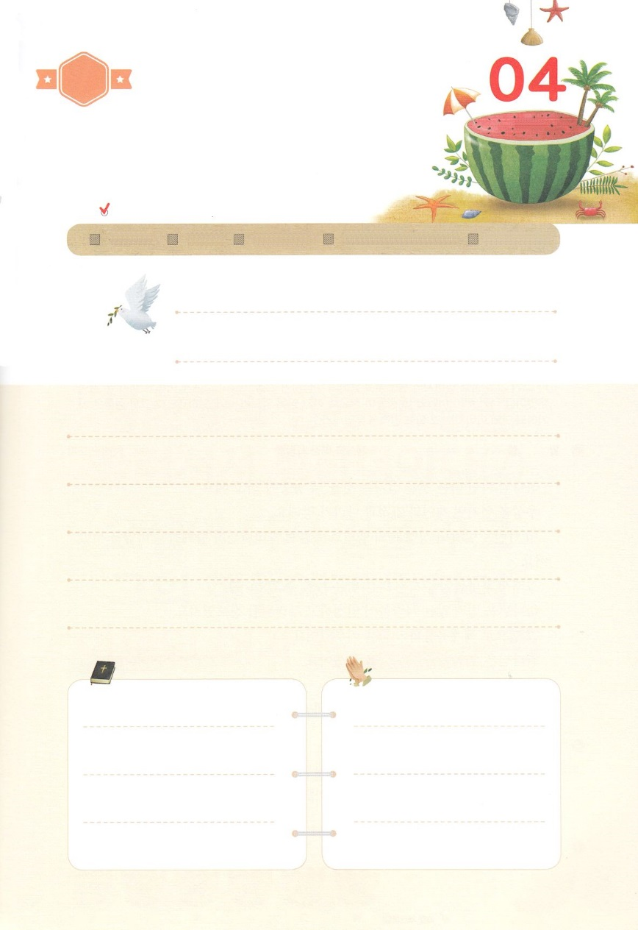

（の）のために、

のをしてをささげみことばを

のにすることまで、すべてがです

にちよう

じゅんび

（）

はですから、をするは、とまことによって

しなければなりません。（ヨハネ4:24）

になものをできたかチェックするのにってください

　　　　　　　＜どものりの＞　をむ

　　　　　　　タイトル

るみことば　　　　　　　　　　のりの



がくいんふくいんか

32か

と

－ のをえるはじまり

**39:1～6**がヨセフとともにおられたので、はなとなり、そのエジプトののにいた。のは、がとともにおられ、がのすることすべてをさせてくださるのをた。それでヨセフはにことのほかされ、はをのとし、そのをさせ、のをヨセフのにゆだねた。がに、そのととをさせたから、はヨセフのゆえに、このエジプトのを、された。それでのが、やにある、のにあった。 （2～5）

1. Remnantのはえのはじまりです

1）ヨセフ - のがありました

2）モーセ - のがありました

3）サムエル - のがありました

4）ダビデ - のがありました

5）エリシャ - のがありました

6）ダニエルと３の、ネヘミヤ、エステル - となりました

7）の - ローマのになりました

2.をするRemnantのがあります

1）サミットです

2）サミットです

3）サミットです

3. Remnantは３つをてをえました

1）さです

2）さです

3）さです



（の）のために、

のをしてをささげみことばを

のにすることまで、すべてがです



にちよう

じゅんび

（）

はですから、をするは、とまことによって

しなければなりません。（ヨハネ4:24）

になものをできたかチェックするのにってください

　　　　　　　＜どものりの＞　をむ

　　　　　　　タイトル

るみことば　　　　　　　　　　のりの

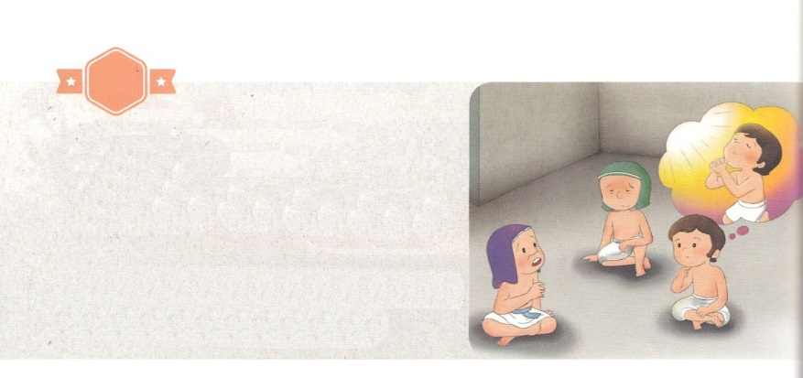

がくいんふくいんか

33か

と

－ のをえる

**40:1～22**ふたりはにえた。「たちはをたが、それをきかすがいない。」ヨセフはらにった。「それをきかすことは、のなさることではありませんか。さあ、それをにしてください。」 （8）

1.とすることです

1）とともにおられるとすることです（WITH）

2）たちとともにおられるとすることです（Immanuel）

3）すべてのことをかせてとしてくださるとすることです（Oneness）

2. Remnantはえをえました

1） - にえをえました

2） – するたちにえをえました

3） - でえをえました

3.はえです

1）ヨセフはになりました

　 - をびました

2）ヨセフはにきました

　 - をびました

3）ヨセフはにいました

　 - のれたをしました





（の）のために、

のをしてをささげみことばを

のにすることまで、すべてがです

にちよう

じゅんび

（）

はですから、をするは、とまことによって

しなければなりません。（ヨハネ4:24）

になものをできたかチェックするのにってください

　　　　　　　＜どものりの＞　をむ

　　　　　　　タイトル

るみことば　　　　　　　　　　のりの



がくいんふくいんか

34か

と

－ のをえた

**41:38**　 そこでパロはたちにった。「ののっているこのようなを、ほかにつけることができようか。」

1.でヨセフにきたがありました（）

1）をしました（創3:15）

2）りをしました（創37:1～10）

3）ミッションをしました（創37:11）

2.でヨセフにきたがありました（）

1）がヨセフとともにおられたので、はなとなるをけました（創39:1～2）

2）はヨセフのにをゆだねました（創39:6）

3）がヨセフとともにおられたので、にいる、ののにかなうようにされました（創39:7～23）

3.でヨセフにきたがあります（）

1）はパロのとのいをえられました（創40:22）

2）はパロとのいをえられました（創41:38）

3）はをえられました（創45:1～5）



（の）のために、

のをしてをささげみことばを

のにすることまで、すべてがです



にちよう

じゅんび

（）

はですから、をするは、とまことによって

しなければなりません。（ヨハネ4:24）

になものをできたかチェックするのにってください

　　　　　　　＜どものりの＞　をむ

　　　　　　　タイトル

るみことば　　　　　　　　　　のりの